DİLİMİZİN ZENGİNLİKLERİ PROJESİ
“SÖZLÜK ÖZGÜRLÜKTÜR”
MART
AYI ETKİNLİK RAPORU

- Veli bilgilendirme bültenizmiz hazırlanarak veli gruplarımızda paylaşıldı.
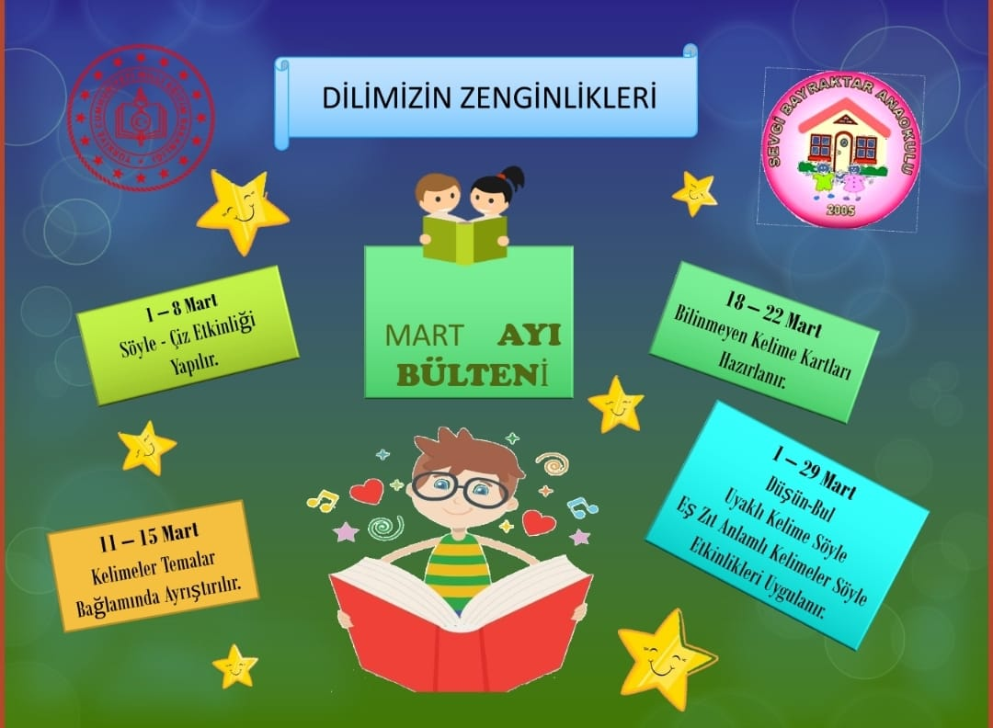
- Projenin mart ayında ilk olarak “Söyle ve Çiz” etkinliği yapıldı.

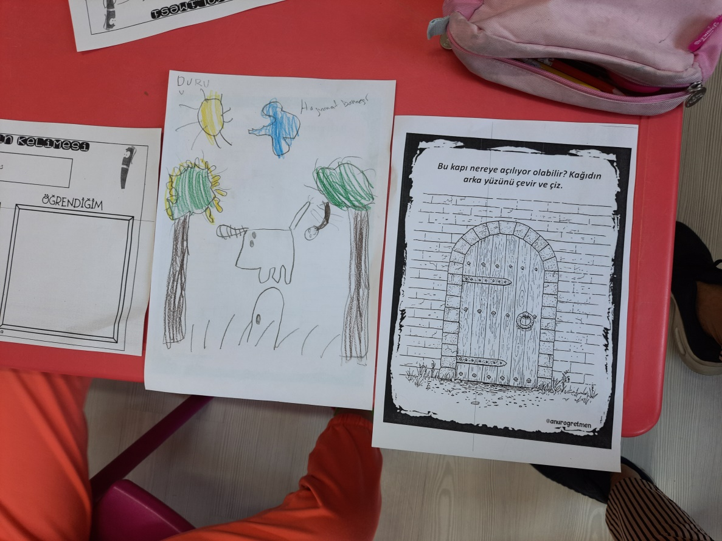

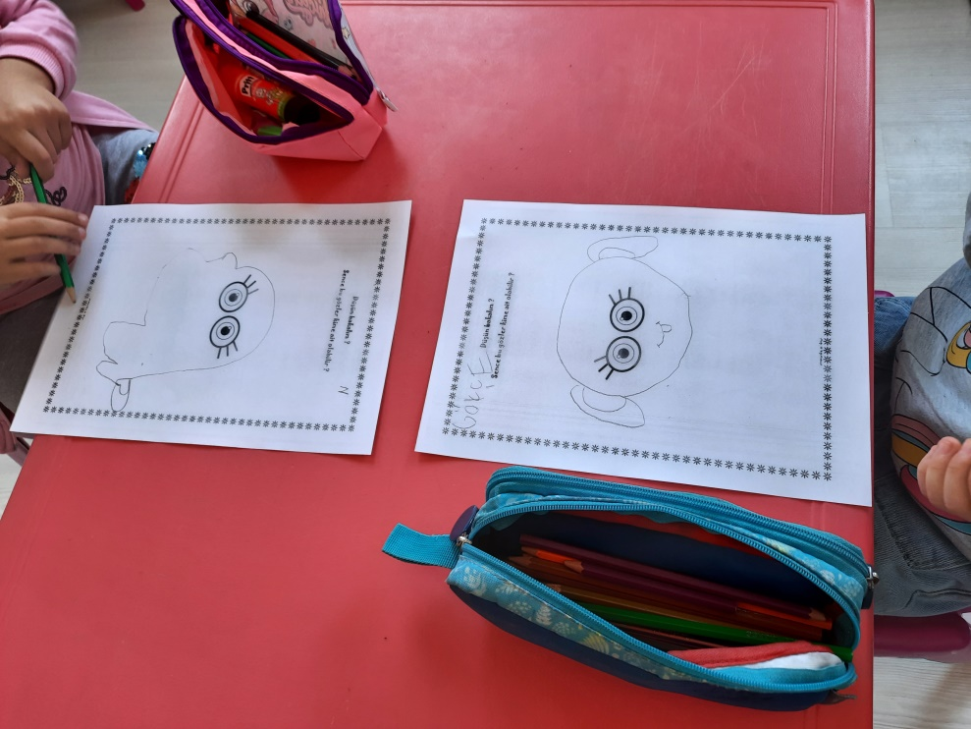
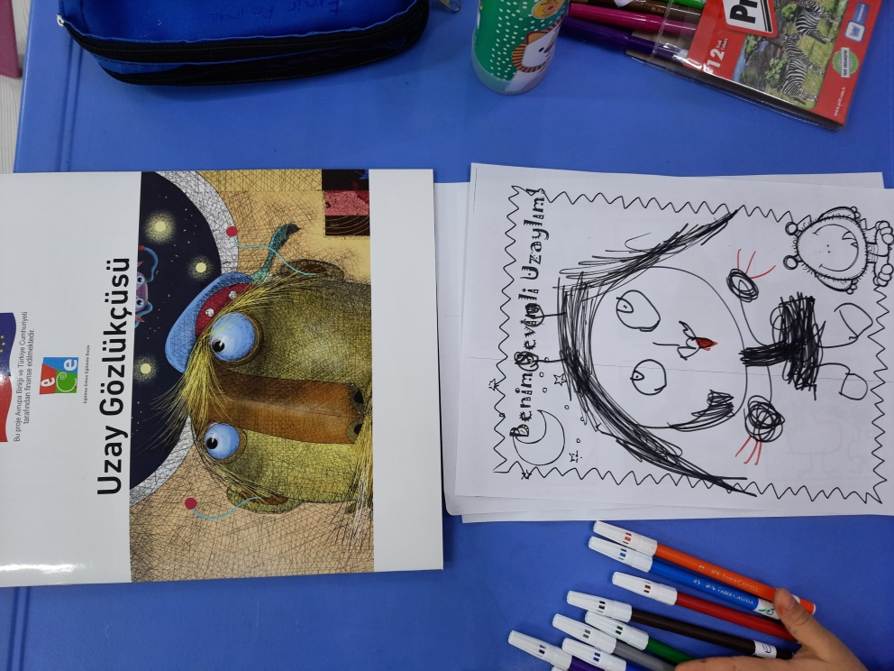

- Yine şubat ayında proje kapsamında kelimeleri temalarına göre gruplama etkinliği yapıldı

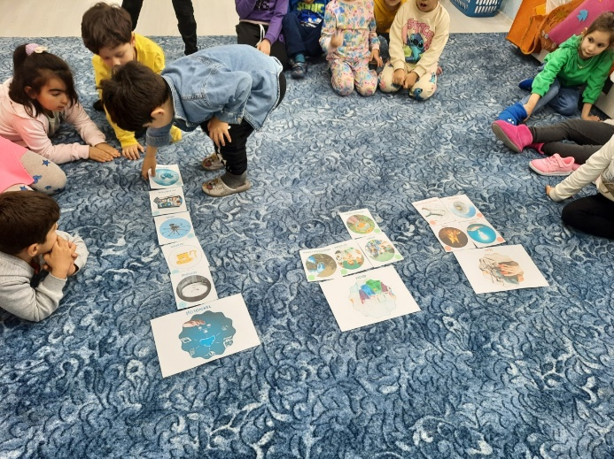
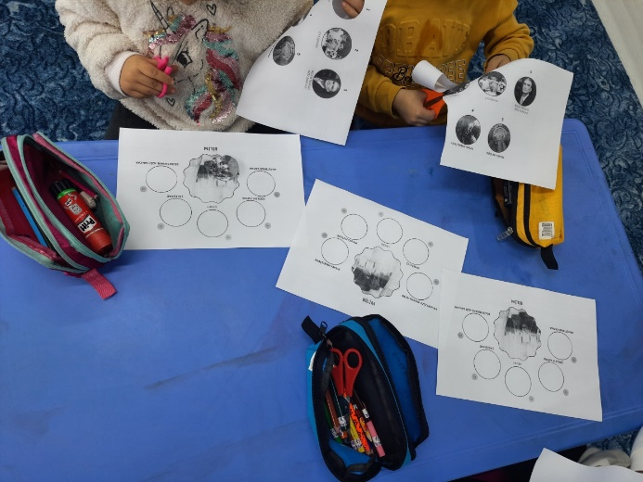

- Bilinmeyen kelime kartları hazırlandı.

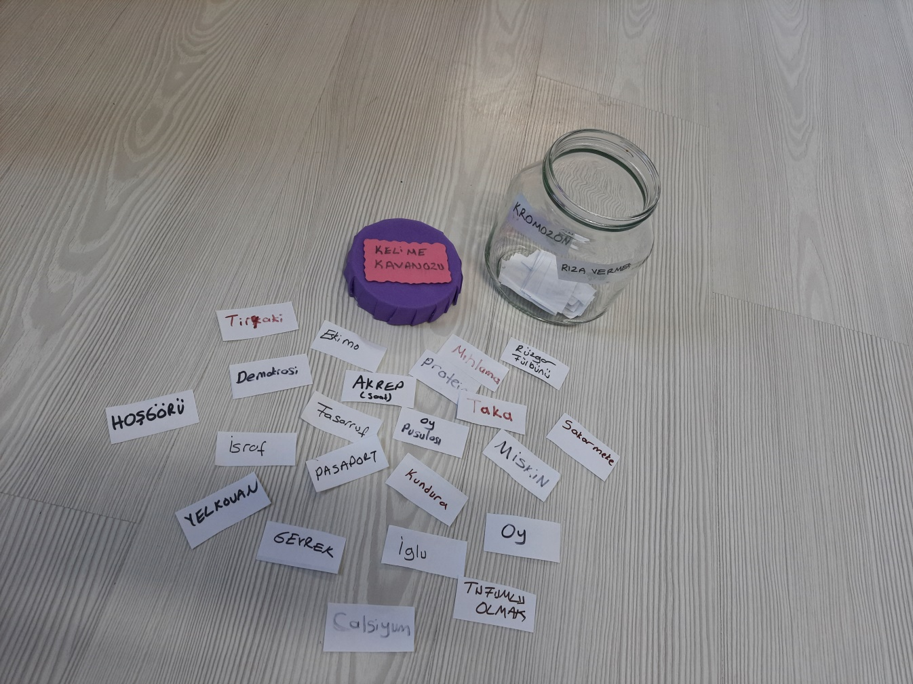

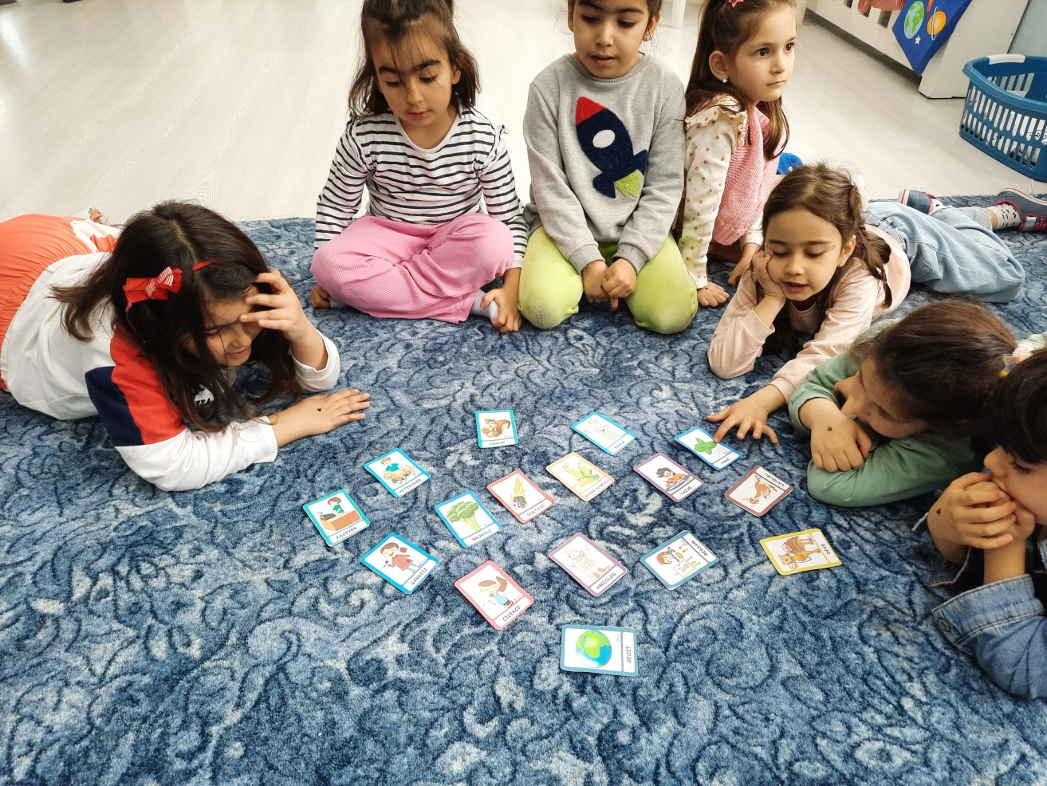

- “Düşün Bul” uyaklı kelimeler bulma oyunu oynandı.

